«Қаржылық сараптама және бизнес-талдау» үйірмесі №411 кабинет
Меңгерушісі: Шынгысбаева Фарида Ауелбековна

Үйірменің мақсаты: Студенттердің теориялық білімін өндірістік тәжірибемен ұштастыра отырып, заманауи нарық талаптарына сай ұйымның шаруашылық-қаржылық қызметіне кешенді талдау жасау, қаржылық тәуекелдерді бағалау және басқарушылық шешімдерді қабылдау дағдыларын меңгерген бәсекеге қабілетті мамандарды даярлау.

Үйірменің міндеттері:
- Теорияны бекіту: Студенттердің бухгалтерлік есеп, аудит және экономикалық талдау пәндерінен алған білімдерін іс жүзінде қолдану белсенділігін арттыру;
- Талдау дағдыларын дамыту: Кәсіпорындардың нақты қаржылық есептіліктері (баланс, пайда мен зиян туралы есеп және т.б.) негізінде коэффициенттік, трендтік және факторлық талдау әдістерін үйрету;
- Цифрлық құзыреттілікті арттыру: Қаржылық есептеулер мен модельдеуді автоматтандыру үшін мамандандырылған бағдарламалармен (Excel, 1С:Бухгалтерия, заманауи ERP жүйелері) жұмыс істеуді меңгерту;
- Ғылыми-зерттеу жұмысы: Студенттерді ғылыми жобаларға, стартаптарға, аймақтық және халықаралық олимпиадалар мен конференцияларға дайындау.

Негізгі жұмыс бағыттары:
Бағыт атауы | Қамтитын жұмыстары
Есептік-аналитикалық бағыт | Кәсіпорынның активтері мен міндеттемелерін, төлем қабілеттілігін, өтімділігі мен қаржылық тұрақтылығын кешенді бағалау.
Өндірістік-экономикалық бағыт | Шығындарды оңтайландыру, өнімнің өзіндік құнын есептеу және өндіріс тиімділігін арттыру резервтерін анықтау.
Инвестициялық-стратегиялық бағыт | Бизнес-жоспарлар әзірлеу, инвестициялық жобалардың тиімділігін және кәсіпорынның банкроттық ықтималдығын болжау.
Практикалық симуляция | Нақты компаниялардың кейстерін (Case-study) талдау және шаруашылық жағдайларын модельдеу.

Күтілетін нәтижелер: Үйірме мүшелері келесідей кәсіби құзыреттіліктерді меңгереді:
- Кәсіпорынның қаржылық жағдайының «әлсіз» және «мықты» тұстарын нақты ажырата білу;
- Қаржылық тұрақтылықты жақсарту бойынша негізделген ұсыныстар мен экономикалық қорытындылар дайындау;
- Күрделі экономикалық көрсеткіштерді кестелер, диаграммалар және инфографика арқылы визуалды түрде қорғай алу;
- Талдау нәтижелерін топта талқылау арқылы командада жұмыс істеу және көшбасшылық қабілеттерін дамыту.
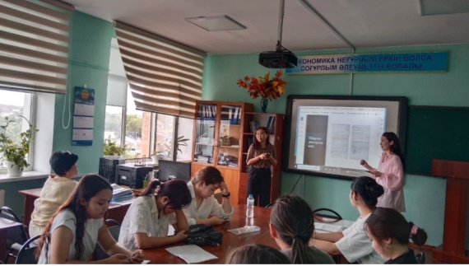
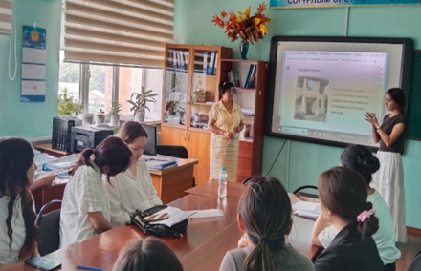
Қорытынды: «Ұйымның шаруашылық-қаржылық қызметін кешенді талдау» кабинеті жанындағы үйірме – бұл құрғақ теориядан нақты бизнес-аналитикаға өту алаңы. Үйірме жұмысы болашақ экономистер мен қаржыгерлердің кәсіби ойлау жүйесін қалыптастырып, олардың еңбек нарығында сұранысқа ие жоғары білікті маман болып шығуына берік негіз қалайды.
Ақпарат уақыты: Үйірменің жұмыс кестесі мен қабылдау шарттары туралы толық мәліметті №411 кабинеттен біле аласыз.
Болашақ табысты бизнестің негізін бізбен бірге қалаңыз!

Үйірме мүшелерінің тізімі
- Мырзакерім Медина Әлімханқызы
- Бауржан Дана Бауржанқызы
- Болат Жігер Жандосұлы
- Серикова Жанель Бериковна
- Шәкен Еркежан Маратқызы
- Құрманғалиқызы Гүлім
- Супжанова Анель Канатовна
- Ілиясқызы Алина
- Касымбекова Сабина Саматовна
- Петкевич Ольга Сергеевна
- Кабанбаев Нуржан Нурланович
- Умурбеков Жаркын Ерсинович
- Дүйсенбеков Еділ Мейрамұлы
- Даулетханов Мирас Төлеутайұлы

